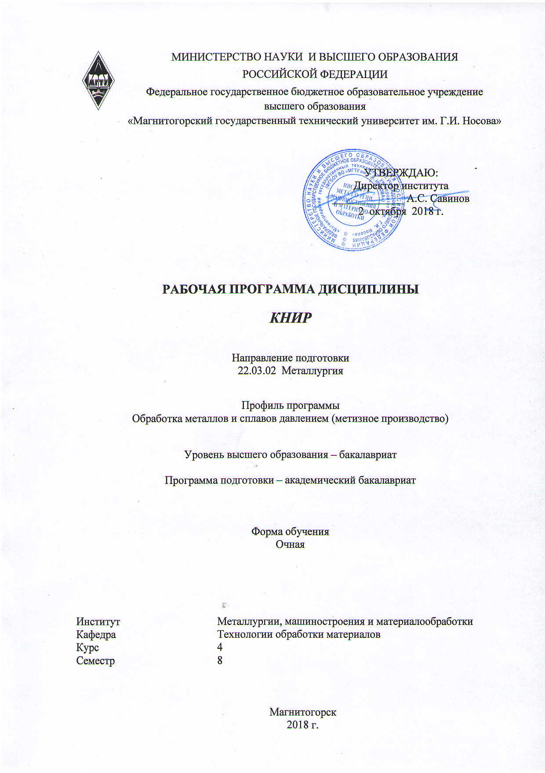
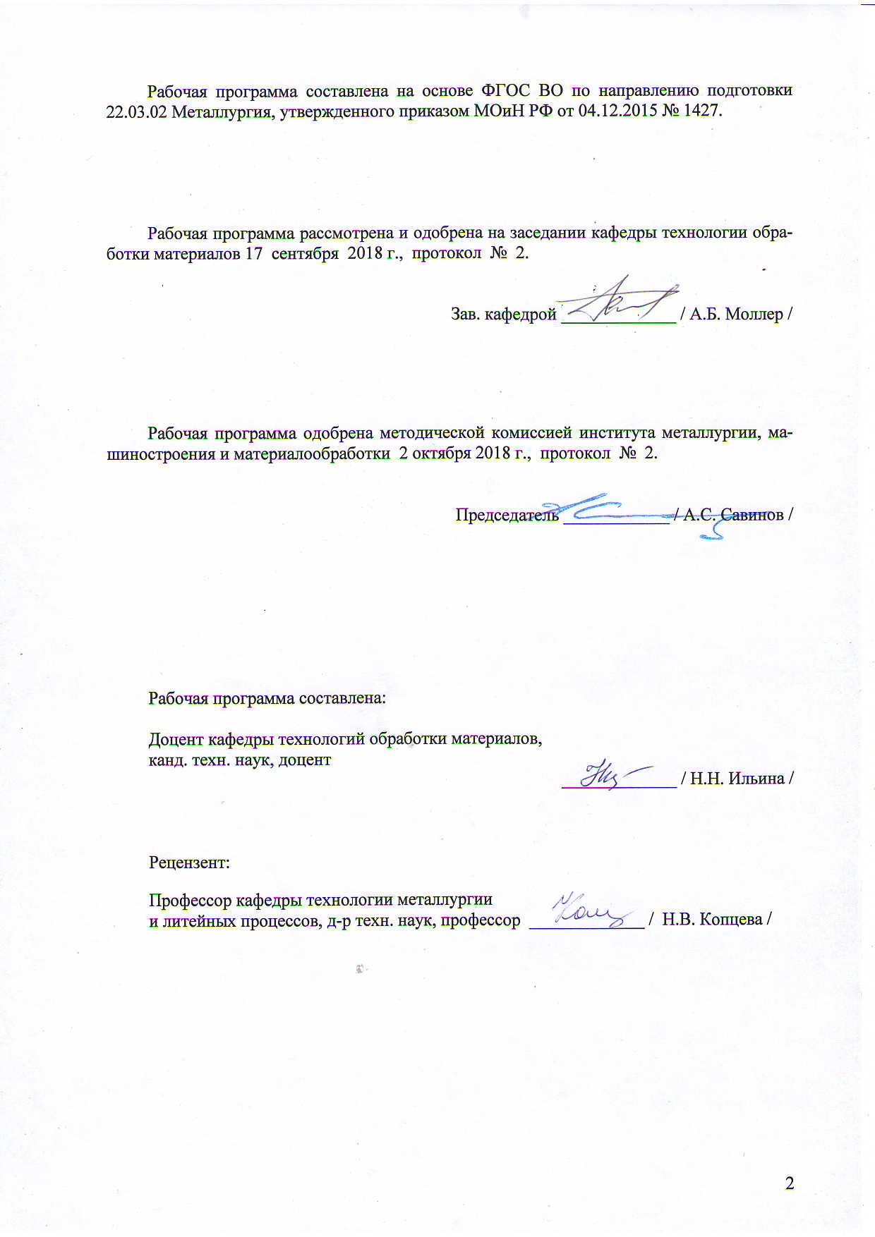

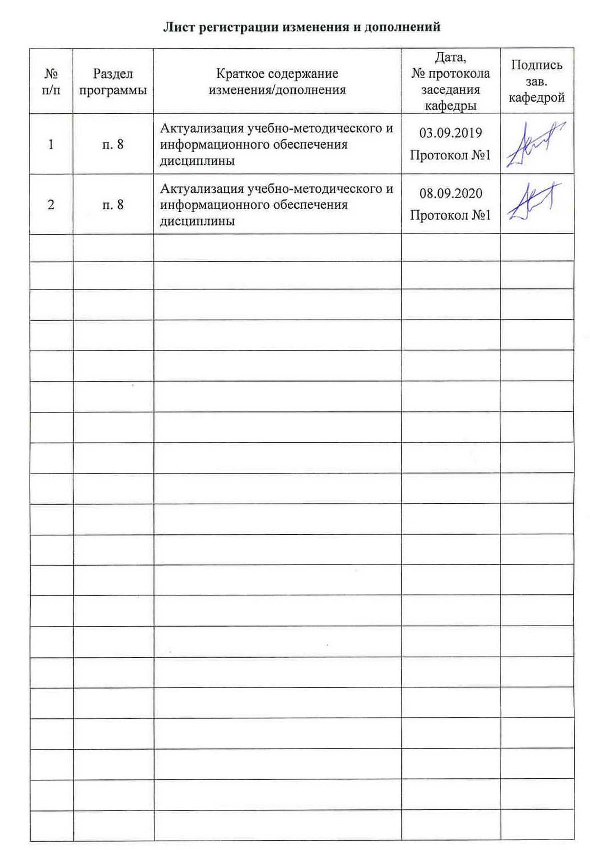

1 Цели освоения дисциплины (модуля)
Целями освоения дисциплины «КНИР» являются: развитие у студентов личностных качеств, а также формирование профессиональной компетенции в соответствии с требованиями ФГОС ВО по направлению подготовки 22.03.02 Металлургия.

2 Место дисциплины (модуля) в структуре образовательной программы
подготовки бакалавра
Дисциплина «КНИР» входит в вариативную часть блока 1 образовательной программы.
Для изучения дисциплины необходимы знания (умения, владения), сформированные в результате изучения дисциплин, изучаемых студентами в 1-7 семестрах университета:
- физика (механика, термодинамика, поведение веществ в электрическом и магнитном поле);
- физическая химия (законы и методы физической химии);
- материаловедение (влияние структурных характеристик на свойства материалов);
- методы исследования материалов и процессов;
- метрология, стандартизация и сертификация (методы и средства измерений физических величин).
Знания и умения студентов, полученные при изучении дисциплины «КНИР» будут необходимы им при дальнейшей подготовке к ГИА.

3 Компетенции обучающегося, формируемые в результате освоения
дисциплины (модуля) и планируемые результаты обучения
В результате освоения дисциплины «КНИР» обучающийся должен обладать следующими компетенциями:

Структурный  элемент  компетенции | Планируемые результаты обучения
ПК-5: способностью выбирать и применять соответствующие методы моделирования физических, химических и технологических процессов
Знать | методы и порядок поиска научно-технической и патентной информации по вопросам моделирования физических, химических и технологических процессов металлургического производства
Уметь | осуществлять сбор научно-технической информации по тематике экспериментов для составления обзоров, отчетов и научных публикаций
Владеть | участие в составлении отчетов по выполненному заданию

4 Структура и содержание дисциплины (модуля)
Общая трудоемкость дисциплины составляет 4 зачетные единицы 144 акад. часа, в том числе:
– контактная работа – 67,1 акад. часов:
– аудиторная – 66 акад. часов;
– внеаудиторная – 1,1 акад. часов;
– самостоятельная работа – 76,9 акад. часов.

Раздел/ тема  дисциплины | Аудиторная  контактная работа  (в акад. часах) |  |  | Самостоятельная работа (в акад. часах) | Вид самостоятельной  работы | Форма текущего контроля успеваемости и  промежуточной аттестации | Код и структурный  элемент  компетенции
Раздел/ тема  дисциплины | лекции | лаборат.  занятия | практич. занятия
- Постановка научно-исследовательской задачи | --- | 20 | --- | 10 | Библиографическое и патентное исследование в связи с выбранной задачей | Выбор задачи исследования и оценка ее актуальности.  Курсовая работа | ПК-5-зув
- Моделирование (математическое, физическое или натурное) | --- | 20/10 | --- | 50 | Самостоятельное изучение учебной литературы по теме дисциплины | Выбор методов моделирования.  Курсовая работа | ПК-5-зув
- Оценка результатов моделирования и возможности их оптимизации | ---- | 26/16 | ---- | 16,9 | Изучение информационных источников, анализ и оформление текстового документа | Математическая постановка задачи оптимизации  Курсовая работа | ПК-5-зув
Итого по дисциплине | --- | 66/26И | --- | 76,9 |  | Зачет  Курсовая работа | ПК-5-зув

5 Образовательные и информационные технологии

Для усвоения студентами знаний по дисциплине «КНИР» применяются традиционная и компетентностно-модульная технологии обучения, включающие в себя объяснения преподавателя на занятиях, самостоятельную работу с учебной и справочной литературой по дисциплине и т.п.
В качестве интерактивных методов обучения используются:
- опережающая самостоятельная работа и работа в команде при выполнении лабораторных работ;
- проблемное обучение при поиске информационных источников, выполнение курсовой работы по полученным индивидуальным заданиям.
Самостоятельная работа студентов направлена на проработку тем, отведенных на самостоятельное изучение, на подготовку к итоговому зачету по дисциплине.

6 Учебно-методическое обеспечение самостоятельной работы обучающихся
Выбор задачи исследования и оценка ее актуальности
Библиографическое и патентное исследование в связи с выбранной задачей. Составление литературного обзора состояния вопроса. Выбор метода исследования – теоретического, экспериментального лабораторного или производственного – и составление плана работы.
Выбор методов моделирования
- Математическое моделирование: составление вычислительных алгоритмов и их программирование для расчетов на ЭВМ; проведение аналитического исследования на ЭВМ и анализ его результатов;
- Физическое моделирование: освоение лабораторной установки и измерительных средств; планирование и проведение лабораторного исследования; анализ полученных результатов;
- Натурное моделирование: планирование и подготовка производственного исследования; проведение производственного исследования; анализ полученных результатов.

7 Оценочные средства для проведения промежуточной аттестации

а) Планируемые результаты обучения и оценочные средства для проведения промежуточной аттестации:

Структурный элемент  компетенции | Планируемые результаты обучения | Оценочные средства
ПК-5: способностью выбирать и применять соответствующие методы моделирования физических, химических и технологических процессов
Знать | методы и порядок поиска научно-технической и патентной информации по вопросам моделирования физических, химических и технологических процессов металлургического производства | Перечень теоретических вопросов к зачету:  - методы исследования – теоретические, экспериментальные (лабораторные или производственные).  - математическое моделирование;  - физическое моделирование;  - натурное моделирование
Уметь | осуществлять сбор научно-технической информации по тематике экспериментов для составления обзоров, отчетов и научных публикаций | Практические задания:  Подготовить статью и/или доклад и/или оформить заявку на изобретение или рационализаторское предложение
Владеть | участие в составлении отчетов по выполненному заданию | Задания на решение задач из профессиональной области, комплексные задания:  Возможные темы курсовой работы  - Исследование производства толстого горячекатаного листа.  - Исследование технологии производства термоупрочненной арматурной стали с целью расширения сортамента в условиях ПАО «ММК».  - Исследование калибровки валков в обжимной и черновой группах клетей сортового стана с целью снижения энергосиловых затрат.  - Исследование технологического процесса производства круглого сортового профиля диаметром 20 мм из непрерывно-литой заготовки в условиях ПАО «Ижсталь».  - Исследование технологии производства трубной стали в условиях ПАО «ММК».  - Разработка технологических режимов контролируемой прокатки трубной стали с классом прочности К65 (Х80) в условиях ПАО «ММК».  - Анализ моделирования процесса холодной прокатки полосы.  - Исследование технологии производства ленты в условиях ОАО «ММК-МЕТИЗ».  - Исследование технологии производства арматурной проволоки класса прочности В500С диаметром 8,0-10,0 мм с целью повышения качества.  - Повышение качества высокопрочной арматурной стали на основе статистической модели управления качеством сортамента в сквозных технологиях.  - Исследование технологии производства оцинкованной проволоки в условиях сталепроволочного цеха ОАО «ММК-МЕТИЗ» с целью улучшения экологической обстановки.  - Исследование технологии производства порошковой проволоки в условиях ОАО «ММК-МЕТИЗ».  - Исследование технологии производства высокопрочного фланцевого крепежа на примере болта М10.  - Исследование технологии штамповки винта самонарезающего с потайной головкой с целью расширения сортамента.  - Исследование технологического процесса производства нового вида машиностроительного крепежа.  - Исследование холодной штамповки коротких болтов повышенной точности в условиях ОАО «ММК-МЕТИЗ».  - Исследование процесса холодной высадки болтов повышенного класса прочности из наноструктурированных сталей.  - Моделирование процесса волочения и прогнозирование механических свойств проволоки из наноструктурированной углеродистой стали

б) Порядок проведения промежуточной аттестации, показатели и критерии оценивания:

Промежуточная аттестация по дисциплине «КНИР» включает теоретические вопросы, позволяющие оценить уровень усвоения обучающимися знаний, и практические задания, выявляющие степень сформированности умений и владений, проводится в форме зачета.
Зачет по данной дисциплине проводится в виде собеседования в рамках теоретических вопросов, выносимых на зачет и/или решения практических заданий.

Показатели и критерии оценивания зачета:
на оценку «зачтено» студент должен показать высокий уровень знания материала по – на оценку «зачтено» – студент должен подготовить статью, и/или доклад, и/или оформить заявку на изобретение или рационализаторское предложение;
– на оценку «не зачтено» – студент должен не смог подготовить статью, и/или доклад, и/или оформить заявку на изобретение или рационализаторское предложение.

Показатели и критерии оценивания курсовой работы:
Критерии оценки (в соответствии с формируемыми компетенциями и планируемыми результатами обучения):
– на оценку «отлично» – студент должен показать высокий уровень знаний не только на уровне воспроизведения и объяснения информации, но и интеллектуальные навыки решения проблем и задач, нахождения уникальных ответов к проблемам, оценки и вынесения критических суждений;
– на оценку «хорошо» – студент должен показать знания не только на уровне воспроизведения и объяснения информации, но и интеллектуальные навыки решения проблем и задач, нахождения уникальных ответов к проблемам;
– на оценку «удовлетворительно» – студент должен показать знания на уровне воспроизведения и объяснения информации, интеллектуальные навыки решения простых задач;
– на оценку «неудовлетворительно» – студент не может показать знания на уровне воспроизведения и объяснения информации, не может показать интеллектуальные навыки решения простых задач.

8 Учебно-методическое и информационное обеспечение дисциплины (модуля)

а) Основная литература:

1. Рыжков, И.Б. Основы научных исследований и изобретательства : учебное пособие / И.Б. Рыжков. — 3-е изд., стер. — Санкт-Петербург : Лань, 2019. — 224 с. — ISBN 978-5-8114-4207-2. — Текст : электронный // Электронно-библиотечная система «Лань» : [сайт]. — URL: https:// https://e.lanbook.com/book/116011 (дата обращения: 25.09.2020). — Режим доступа: для авториз. пользователей.

б) Дополнительная литература:

1. Основы научных исследований и патентоведение [Электронный ресурс] : учеб.-метод. пособие / Новосиб. гос. аграр. ун-т. Инженер. ин-т; сост.: С. Г. Щукин, В. И. Кочергин, В. А. Головатюк, В. А. Вальков.– Новосибирск: Изд-во НГАУ. 2013. – 228 с. - Текст : электронный. - URL: https://new.znanium.com/catalog.php?bookinfo=516943 (дата обращения: 25.09.2020)
2. Как правильно написать реферат, курсовую и дипломную работы / Бушенева Ю.И. - Москва :Дашков и К, 2016. - 140 с.: ISBN 978-5-394-02185-5 - Текст : электронный. - URL: https://new.znanium.com/document?id=108069 (дата обращения: 25.09.2020)

в) Методические указания:

1. Чмыхалова, С.В. Учебная научно-исследовательская работа : методические рекомендации / С.В. Чмыхалова. — Москва : МИСИС, 2015. — 25 с. — ISBN 978-5-87623-916-7. — Текст : электронный // Электронно-библиотечная система «Лань» : [сайт]. — URL: https://e.lanbook.com/book/116447 (дата обращения: 27.10.2019). — Режим доступа: для авториз. пользователей.
2. Организация эксперимента. Планирование эксперимента в процессах ОМД : методические указания / С.Д. Прокошкин, Е.В. Никитин, В.А. Трусов, Б.М. Федосов. — Москва : МИСИС, 2003. — 39 с. — Текст : электронный // Электронно-библиотечная система «Лань» : [сайт]. — URL: https://e.lanbook.com/book/117032 (дата обращения: 27.10.2019). — Режим доступа: для авториз. пользователей.

г) Программное обеспечение и Интернет-ресурсы:

Наименование ПО | № договора | Срок действия лицензии
MS Windows 7 | Д-1227 от 08.10.2018 | 11.10.2021
MS Office 2007 | № 135 от 17.09.2007 | Бессрочно
FAR Manager | Свободно распространяемое | Бессрочно
7Zip | свободно  распространяемое | бессрочно

- Национальная информационно-аналитическая система –Российский индекс научного цитирования (РИНЦ). – URL: https://elibrary.ru/project_risc.asp.
- Поисковая система Академия Google (Google Scholar). – URL: https://scholar.google.ru/.
- Информационная система – Единое окно доступа к информационным ресурсам. – URL: http://window.edu.ru/.
- Федеральное государственное бюджетное учреждение «Федеральный институт промышленной собственности». – Режим доступа: http://wwwl.fips.ru/.
- Российская Государственная библиотека URL: http://www.rsl.ru/.
- Российская национальная библиотека URL: http://www.nlr.ru/.
- Государственная публичная научно-техническая библиотека России URL: http://www.gpntb.ru/.
- Public.Ru - публичная интернет-библиотека URL: http://www.public.ru/.
- Lib.students.ru - Студенческая библиотека lib.students.ru URL: http://www.lib.students.ru.
- Научная библиотека Санкт-Петербургского Государственного Университета URL: http://www.lib.pu.ru/.

9 Материально-техническое обеспечение дисциплины

Материально-техническое обеспечение дисциплины включает:

Учебная аудитория для проведения лабораторных занятий.  Лаборатория механических испытаний | Микротвердомер BuehlerMicromet 5103 Buehler. Универсальный твердомер М4С075G3 ЕmсоTest. Напольная универсальная испытательная двухколонная машина AG IC-300 kN Shimadzu Corp. Напольная универсальная испытательная двухколонная машина AG IC-50 kN Shimadzu Corp. Видеоэкстензометр TRWiew XShimadzu Corp. Копер маятниковый МК 300 ООО « ИМПУЛЬС»
Учебная аудитория для проведения лабораторных занятий.  Лаборатория оптической микроскопии | Анализатор стереоизображений поверхности твердых тел на базе стереомикроскопа Meiji Techno RZ-B. Анализатор микроструктуры твердых тел на базе металлургического инвертированного микроскопа Meiji Techno 7200. Система обработки изображенмий на базе ПО «Thixomet PRO».
Учебная аудитория для проведения лабораторных занятий.  Лаборатория сканирующей электронной микроскопии | Микроскоп сканирующий электронный JEOL JSM – 6490LV. Камера шлюзовая с системой управления шлюзом для растрового электронного микроскопа MP 6490 LV. Система микроанализа для растрового электронного микроскопа JEOL JSM- 6490LV  INCA Energy 450 x-МАХ 50 Premium, HKL Premium EBSD System Nordlys II 2 S Oxford InstrumentsLtd
Учебная аудитория для групповых и индивидуальных консультаций, текущего контроля и промежуточной аттестации | Компьютерная техника с пакетом MS Office, с подключением к сети «Интернет» и с доступом в электронную информационно-образовательную среду университета. Специализированная мебель
Помещение для самостоятельной работы | Компьютерная техника с пакетом MS Office, с подключением к сети «Интернет» и с доступом в электронную информационно-образовательную среду университета. Специализированная мебель
Помещение для хранения и профилактического обслуживания учебного оборудования | Специализированная мебель: стеллажи для хранения учебного оборудования.  Инструменты для ремонта учебного оборудования.  Шкафы для хранения учебно-методической документации и материалов

